**Circuitos RLC**

Equações diferenciais envolvem derivadas que podem representar a taxa de variação da tensão ou da corrente em função do tempo nos elementos do circuito RLC (resistores, indutores e capacitores). Pode-se dizer que as derivadas de segunda ordem medem a taxa de variação da própria variação da corrente ou da tensão nesses componentes.

Neste módulo, levamos em conta circuitos contendo dois elementos de armazenamento, que são conhecidos como circuitos de segunda ordem, porque suas respostas são descritas como equações diferenciais contendo derivadas segundas.

Exemplos comuns de circuitos de segunda ordem são os RLC, onde estão presentes os três tipos de elementos passivos, como mostram Figuras 1a e b. Outros exemplos são circuitos RL e RC, como os indicados nas Figuras 1c e d. Fica evidente a partir da Figura 1 que um circuito de segunda ordem pode ter dois elementos de armazenamento de tipo distinto ou do mesmo tipo (desde que estes não possam ser representados por um único elemento equivalente).

Um circuito com amplificadores operacionais com dois elementos de armazenamento também pode ser um circuito de segunda ordem. Assim como nos circuitos de primeira ordem, o de segunda ordem pode conter vários resistores e fontes dependentes e independentes.

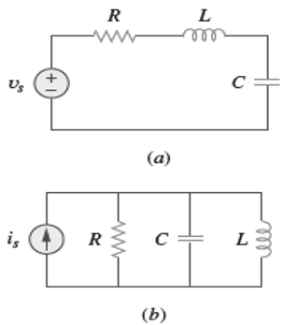

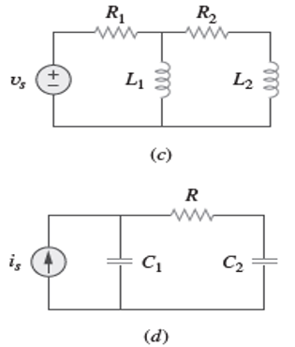

Um circuito de segunda ordem é caracterizado por uma equação diferencial de segunda ordem. Ele é formado por resistores e o equivalente de dois elementos de armazenamento.

Nossa análise de circuitos de segunda ordem será similar àquela usada para os de primeira ordem. Em primeiro lugar, consideramos circuitos que são excitados pelas condições iniciais de elementos de armazenamento. Embora esses circuitos possam conter fontes dependentes, eles são sem fontes independentes e darão respostas naturais como é de se esperar. Posteriormente, consideramos circuitos que são excitados por fontes independentes, que fornecerão tanto resposta transiente quanto de estado estável.

Para começar, veremos como obter as condições iniciais para as variáveis de circuitos e suas derivadas, já que isso é crucial para a análise de circuitos de segunda ordem. Em seguida, analisaremos circuitos RLC em série e em paralelo como os apresentados na Figura 1 para os dois casos de excitação: pelas condições iniciais dos elementos de armazenamento de energia e pelas entradas em forma de degrau. Posteriormente, examinaremos outros tipos de circuitos de segunda ordem, inclusive com amplificadores operacionais.

* **Circuitos *RLC* em série sem fonte**

Saber a resposta natural do circuito *RLC* em série é um conhecimento necessário para estudos futuros nas áreas de projeto de filtros e de redes de comunicação. Consideremos o circuito RLC em série mostrado na Figura 2. O circuito é excitado pela energia inicialmente armazenada no capacitor e indutor, representada pela tensão inicial V0 no capacitor e pela corrente inicial I0 no indutor. Portanto, em t = 0,

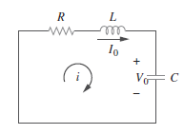

Equação 1:

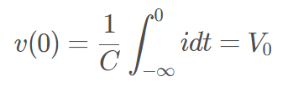

Equação 2:

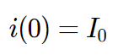

Aplicando a LKT no circuito da Figura 2,

Equação 3:

​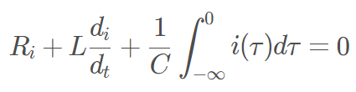

Para eliminar a integral, diferenciamos em relação a t e reorganizamos os termos, obtendo:

Equação 4:

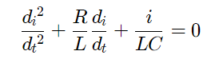

Esta é uma equação diferencial de segunda ordem e é o motivo para os circuitos RLC neste capítulo serem chamados circuitos de segunda ordem. Nosso objetivo é resolver a equação (8.4). E para resolvermos uma equação diferencial de segunda ordem como esta, é necessário termos duas condições iniciais: o valor inicial de i e sua primeira derivada ou os valores iniciais de alguma i e v. O valor inicial de i é dado na Equação (2). Obtemos o valor inicial da derivada de i a partir das Equações (1) e (3); isto é,

Equação 5:

​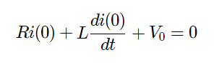

ou

Equação 6:

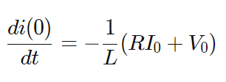

​  
Com as duas condições iniciais nas Equações (2) e (6), agora podemos resolver a Equação (4). No módulo circuitos de primeira ordem nos sugere que a solução é na forma exponencial.

Equação 7:

​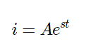

Onde A e s são constantes a serem determinadas. Substituindo a Equação (7) na Equação (4) e realizando as diferenciações necessárias, obtemos

Equação 8:

​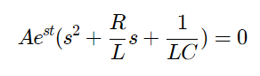

Já que i=Aest é a solução pressuposta de que estamos tentando encontrar, apenas a expressão entre parênteses pode ser zero:

Equação 9:

​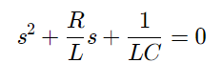  
Esta equação quadrática é conhecida como equação característica da Equação diferencial (4), uma vez que as raízes da equação ditam as características básicas de i. As duas raízes da Equação (9) são

Equação 10:

​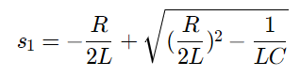

Equação 11:

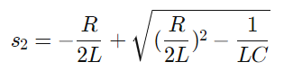

Uma forma mais condensada de expressar as expressar as raízes é:

Equação 12:

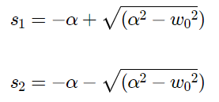

onde

Equação 13:

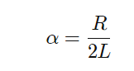

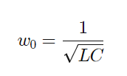

As raízes s1 e s2 são chamadas frequências naturais, medidas em nepers por segundo (Np/s), pois estão associadas à resposta natural do circuito; v0 é conhecida como frequência ressonante ou estritamente como a frequência natural não amortecida expressa em radianos por segundo (rad/s); e a é a frequência de neper ou fator de amortecimento expresso em nepers por segundo. Em termos de a e v0, a Equação (9) pode ser escrita como segue

Equação 14:

​​​

As variáveis s e v0 são valores importantes que discutiremos ao longo do texto. Os dois valores de s na Equação (12) indicam que há duas soluções possíveis para i, cada uma das quais na forma da solução pressuposta na Equação (87); isto é,

Equação 15:

​​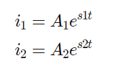

Uma vez que a Equação (8.4) é uma equação linear, qualquer combinação das duas soluções distintas i1 e i2 também é uma solução para a Equação (4). E uma solução completa ou total dessa equação exigiria, portanto, uma combinação linear de i1 e i2. Consequentemente, a resposta natural do circuito RLC em série é

Equação 16:

​​

​Exemplo: Na Figura R=40Ω,L=4H e C=1/4F. Calcule as raízes características do circuito. A resposta natural é com amortecimento supercrítico, com subamortecimento ou com amortecimento crítico?​

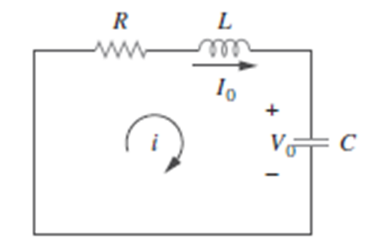

Solução:

Primeiro calculamos:

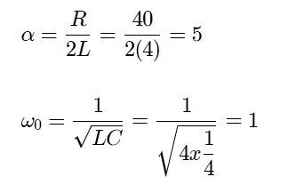

As raízes são:

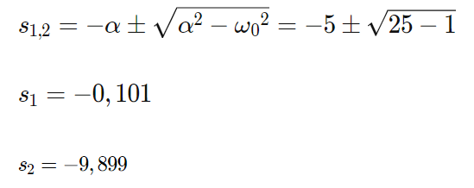

Uma vez que α > ω0, concluímos que a resposta é com amortecimento supercrítico, que também fica evidente do fato de as raízes serem reais e negativas.

* **Circuitos *RLC* em paralelo sem fonte**

Circuitos RLC em paralelo têm diversas aplicações, como em projetos de filtros e redes de comunicação. Consideremos o circuito RLC em paralelo mostrado na Figura 3.

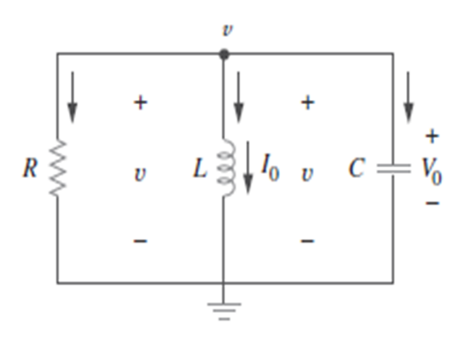

Suponha que a corrente inicial I0 no indutor e a tensão inicial V0 no capacitor sejam

Equação 17:

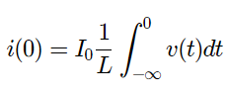

Equação 18:

​

Uma vez que os três elementos estão em paralelo, eles possuem a mesma tensão v neles. De acordo com a regra de sinais (passivo), a corrente está entrando em cada elemento, isto é, a corrente através de cada elemento está deixando o nó superior. Portanto, aplicando a LKC ao nó superior fornece

Equação 19:

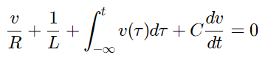

Extraindo a derivada em relação a t e dividindo por C resulta em:

Equação 20:

​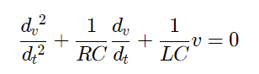

Obtemos a equação característica substituindo a primeira derivada por s e a segunda por s2. Seguindo o mesmo raciocínio usado ao estabelecer das Equações (4) a (9), a equação característica é obtida como

Equação 21:

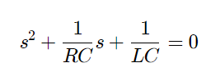

As raízes da equação característica são:

Equação 22:

​​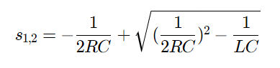

ou

Equação 23:

​

onde

Equação 24:

​

​Equação 25:  
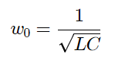

Os nomes desses termos permanecem os mesmo que, anteriormente, já que desempenham o mesmo papel na solução. Repetindo, há três soluções possíveis, dependendo se α >0, α = w0 ou a α < w0.

Exemplo: No circuito paralelo da Figura, determine v(t) para t>0, supondo que v(0)=5V,i(0)=0,L=1H e C=10mF. Considere o seguinte caso R=1,923Ω.

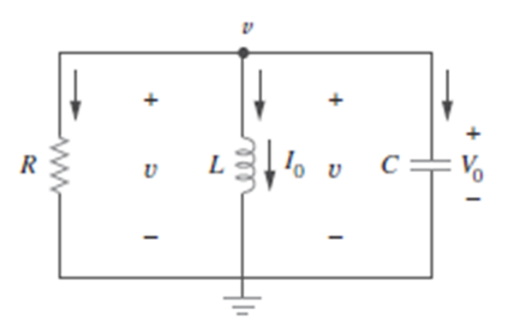

​Solução

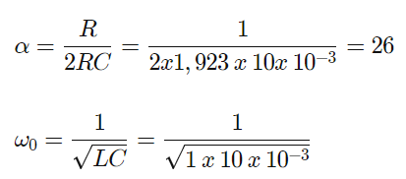

Uma vez que nesse caso α>ω0, a resposta é com amortecimento supercrítico. As raízes da equação característica são:

​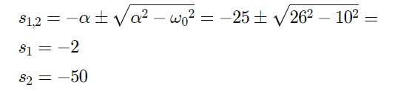

E a resposta correspondente é

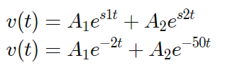

* **Resposta a um degrau de um circuito RLC em série**

Como vimos no módulo anterior, a resposta a um degrau é obtida por uma aplicação repentina de uma fonte CC. Consideremos o circuito RLC em série, mostrado na Figura 4. Aplicando a LKT no circuito para t > 0,

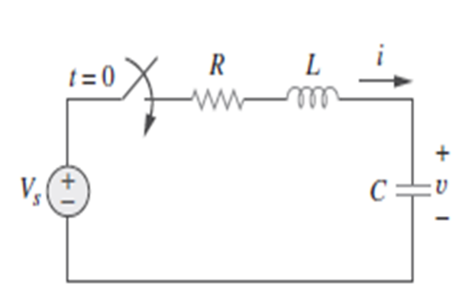

​Equação 25:

​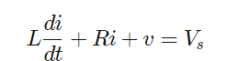

Porém,

Equação 26:

​​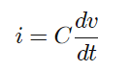

Substituindo i na Equação (25) e reorganizando os termos,

Equação 27:

​​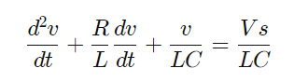

que tem a mesma forma da Equação (4). Mais especificamente, os coeficientes são os mesmos (e isso é importante na determinação dos parâmetros da frequência), no entanto, a variável é diferente. Logo, a equação característica para o circuito RLC em série não é afetada pela presença da fonte CC.

A solução para a Equação (27) possui duas componentes: resposta transiente vt(t) e resposta de estado estável vss(t); ou seja,

Equação 28:

​​

A resposta de estado estável é o valor final de v(t). No circuito da Figura 4, o valor final da tensão no capacitor é o mesmo da fonte de tensão vs. Logo,

Equação 29:

​​

Consequentemente, as soluções completas para os casos de amortecimento supercrítico, subamortecimento e amortecimento crítico são:

​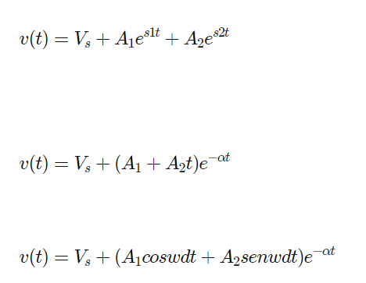

(Subamortecimento)

* **Resposta a um degrau de um circuito RLC em paralelo**

Consideremos o circuito RLC em paralelo, mostrado na Figura 5. Queremos determinar i por causa da aplicação súbita de uma corrente CC. Aplicando a LKC ao nó superior para t>0,

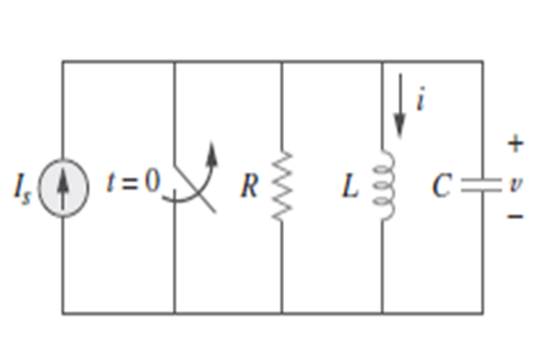

​Equação 30:

​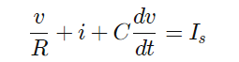

​Equação 31:

​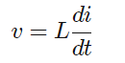

Substituindo v na Equação (30) e dividindo po LC, temos:

Equação 30:

​​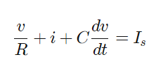

Equação 31:

​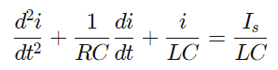

Equação (31) consiste na resposta transiente it(t) e da resposta de estado estável iss; ou seja,

Equação 32:

​​

A resposta de estado estável é o valor final de i. No circuito da Figura 5, o valor final da corrente através do indutor é o mesmo que a

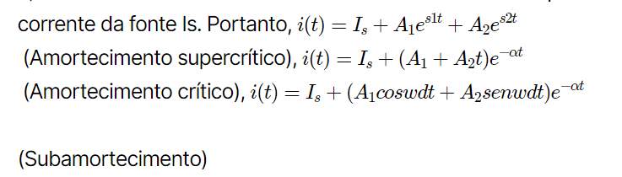

As constantes A1 e A2 em cada caso podem ser determinadas a partir das condições iniciais para i e di/dt. Repetindo, devemos ter em mente que a Equação (8.49) aplica-se apenas para se encontrar a corrente i no indutor. Mas, como a corrente no indutor iL = i já é conhecida, podemos encontrar v = L di/dt, que é a mesma tensão no indutor, capacitor e resistor. Logo, a corrente através do resistor é iR = v/R, enquanto a corrente no capacitor é iC = C dv/dt. De forma alternativa, a resposta completa para qualquer variável x(t) pode ser encontrada diretamente, usando-se

Equação 33:

​

onde xss e xt são, respectivamente, seu valor final e resposta transiente.